Functioneel ontwerp

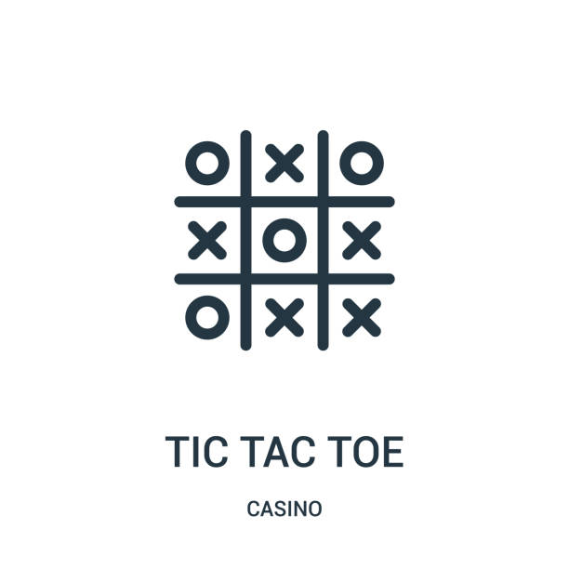

inhoudsopgave

1. Inleiding
2. Onderzoek naar boter kaas en eieren ontwerp
3. Site map
4. Wireframe
5. Kleurenschema
6. Webtypografie
7. Mockup

Dit is het functionele ontwerp voor het spel boter kaas en eieren, gemaakt door Emiel van Velzen in klas T1M op het ROC mondriaan. Het doel van het spel is door 3 op een rij te krijgen. Speler 1 heeft cirkels en speler 2 heeft kruisjes. Als 1 van de 2 spelers 3 van zijn icoontje op een rij heeft eindigt het spel.

Onderzoek naar boter-kaas-en-eieren ontwerp:

Ik ben voor dit project geinspireerd door het platteland, dit heeft ook invloed op de kleuren die gekozen heb.



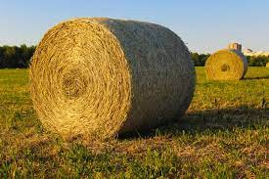

Site-map

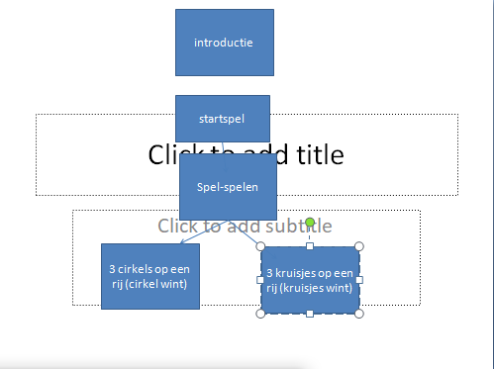

Wire frame

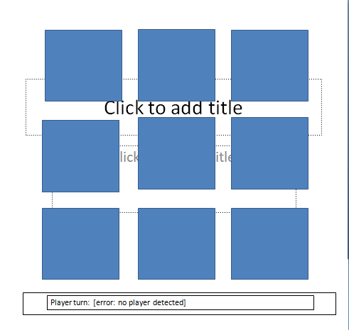

Kleurschema

ORANGE PEEL. RGB: 255, 157, 0

RED: RGB 255, 8, 0

Field green: RGB: 119, 147, 60

Webtypografie

Verdana: 12px

Arial: 24px (voor titles)

Mock-up

spel

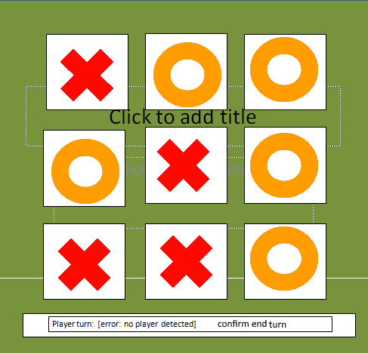

Start: